MANUAL DE USUARIO

CITY-V4

**MANUAL DE USUARIO – CITY-V4**

**Liquidaciones Oficiales**

Informática y Tributos SAS ®

Ninguna parte de esta obra puede ser reproducida de ninguna forma o por cualquier medio - gráfico, electrónico mecánico, incluyendo fotocopias, grabación o almacenamiento de información y sistemas de recuperación de información - sin la autorización por escrito de la editorial.

Los productos que se mencionan en este documento pueden ser marcas comerciales y/o marcas registradas de sus respectivos propietarios. El editor y el autor no pretenden estas marcas.

Si bien todas las precauciones se han tomado en la preparación de este documento, el editor y el autor no asumen responsabilidad alguna por errores u omisiones, ni de daños que resulten del uso de la información contenida en este documento o del uso de programas y código fuente que pueden que lo acompañen. En ningún caso, el editor y el autor serán responsables de ninguna pérdida de beneficios o cualquier otro daño comercial causado o presuntamente causado directa o indirectamente por este documento.

**TABLA DE CONTENIDO**

Pág.

1. LIQUIDACIONES OFICIALES 3

1.1. Registro y Liquidación de Vehículos 3

1.1.1. Acceso a la opción 3

1.1.2. Funcionalidad 4

1.2. Liquidación Vehículo Existente: 16

1.2.1. Acceso a la opción 16

1.2.2. Funcionalidad 17

# LIQUIDACIONES OFICIALES

A través de la siguiente funcionalidad, se podrá realizar la liquidación de vehículos tanto los nuevos como los ya existentes

## Registro y Liquidación de Vehículos

## 1.1.1. Acceso a la opción

Para acceder a esta opción se debe ingresar por el Menú de Procesos de Usuario, luego hacer doble clic en Liquidaciones Oficiales y por último en Registro y Liquidación de vehículos



*Imagen 1 Acceso a la opción Registro y Liquidación de Vehículos*

Al ingresar a la opción se muestra la siguiente forma:

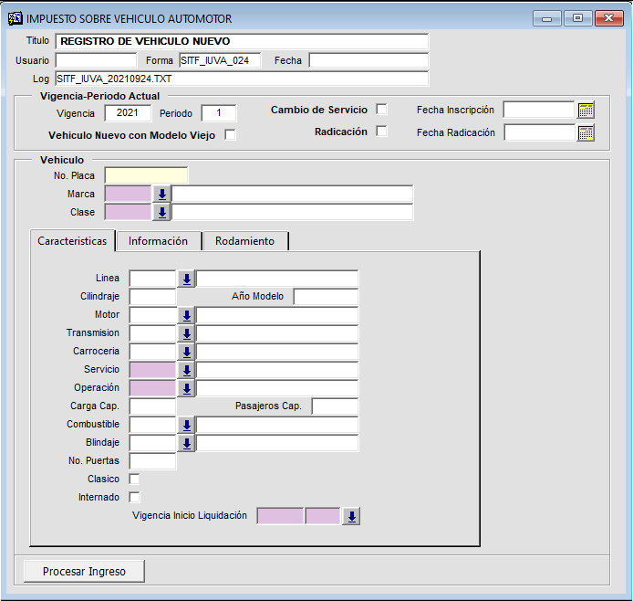

*Imagen 2 Registro y Liquidación de Vehículos*

## 1.1.2. Funcionalidad

Para realizar la liquidación de un vehículo se debe diligenciar la información requerida en la ventana visualizada anteriormente

|  |  |
| --- | --- |
| 15 | **Nota Importante:** Si el nuevo vehículo que será registrado porque realizó un cambio de servicio o por un proceso de radicación se debe seleccionar el evento correspondiente, y colocar la fecha en que se realizó.    *Imagen 3 Sección Vigencia-Periodo Actual*  Marcar la casilla Vehículo Nuevo con Modelo Viejo siempre y cuando esta condición mencionada se cumpla. |

Luego de esto se debe:

Ingresar la placa del vehículo y dar ENTER:



*Imagen 4 No. Placa*

Seleccionar la marca del vehículo:

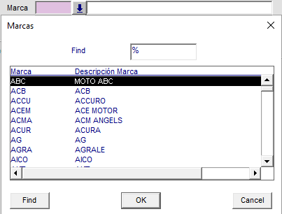

*Imagen 5 Marca*

Seleccionar la clase del vehículo

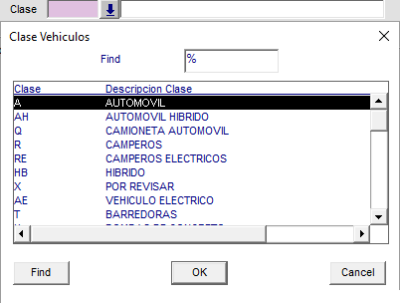

*Imagen 6 Clase*

Seleccionar la Línea del vehículo y esto automáticamente cargará el cilindraje correspondiente al vehículo:

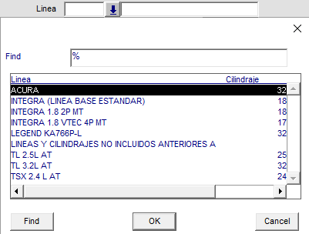

*Imagen 7 Línea*



*Imagen 8 Cilindraje*

Ingresar el año modelo del vehículo



*Imagen 9 Año Modelo*

Seleccionar el tipo de motor del vehículo:

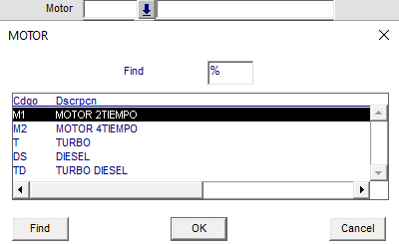

*Imagen 10 Tipo Motor*

Seleccionar el tipo de transmisión del vehículo:

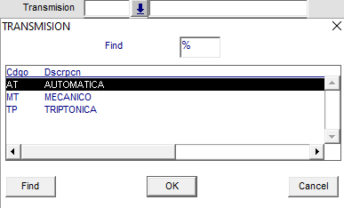

*Imagen 11 Transmisión*

Seleccionar el tipo de carrocería del vehículo:

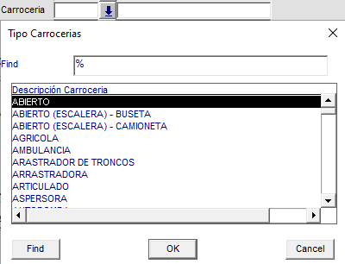

*Imagen 12 Tipo Carrocería*

Seleccionar el tipo de servicio del vehículo

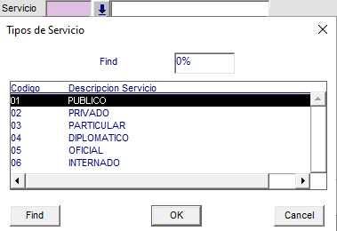

*Imagen 13 Tipo de Servicio*

Seleccionar el tipo de Operación del vehículo

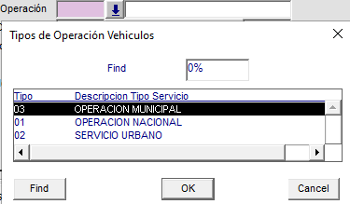

*Imagen 14 Tipo de Operación*

Ingresar la capacidad de carga del vehículo



*Imagen 15 Capacidad de Carga*

Ingresar la capacidad de pasajeros



*Imagen 16 Pasajeros Cap.*

Seleccionar el tipo de gasolina del vehículo

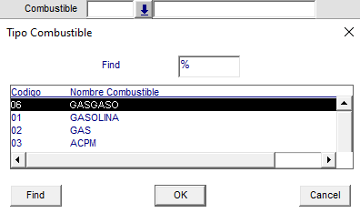

*Imagen 17 Tipo de Combustible*

Seleccionar si el vehículo está blindado

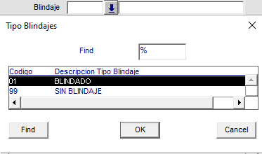

*Imagen 18 Tipo de Blindaje*

Ingresar número de puertas



*Imagen 19 Número de Puertas*

En caso de que se cumplan las condiciones a continuación se deben marcar las casillas:



*Imagen 20 Clásico - Internado*

Seleccionar la vigencia desde la cual se iniciará la liquidación del vehículo (debe seleccionar alguna obligatoriamente)

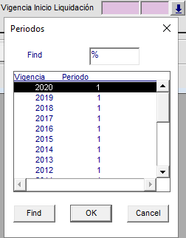

*Imagen 21 Vigencia Inicio Liquidación*

Luego se debe diligenciar información en la pestaña información

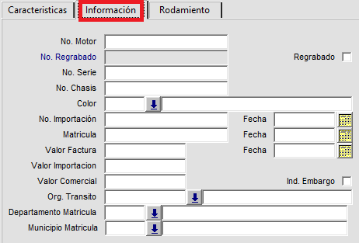

*Imagen 22 Sección Información*

Ingresar número de motor:



*Imagen 23 No. Motor*

Si se tiene regrabado se debe marcar la casilla de selección regrabado y ingresar el número de regrabado en el campo No. Regrabado:



*Imagen 24 Marcar regrabado*



*Imagen 25 No. Regrabado*

Ingresar el número de serie



*Imagen 26 No. Serie*

Ingresar número de chasis



*Imagen 27 No. Chasis*

Seleccionar el color del vehículo

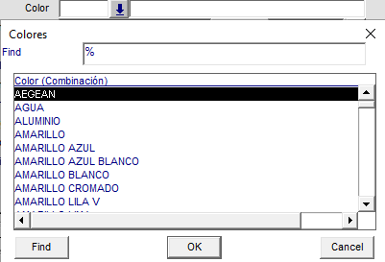

*Imagen 28 Color Vehículo*

En caso de que el vehículo sea importador se debe ingresar el número de importación, la fecha de importación y valor de importación :



*Imagen 29 Importación*



*Imagen 30 Valor Importación*

Ingresar número y fecha de matrícula



*Imagen 31 matrícula*

Ingresar valor facturado y fecha de facturación



*Imagen 32 Facturación*

Ingresar valor comercial del vehículo



*Imagen 33 Valor Comercial*

Seleccionar el organismo de tránsito

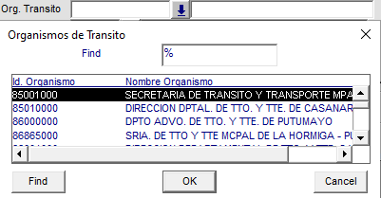

*Imagen 34 Org. tránsito*

Seleccionar el departamento de la matrícula

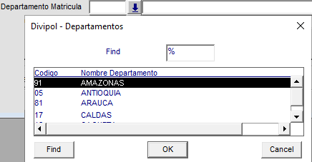

*Imagen 35 Departamento matrícula*

Seleccionar el municipio de la matrícula

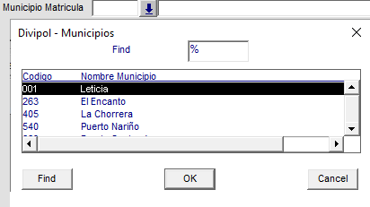

*Imagen 36 Municipio matrícula*

Luego se debe diligenciar información en la pestaña Rodamiento

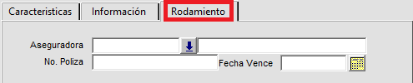

*Imagen 37 Rodamiento*

Seleccionar la aseguradora del vehículo

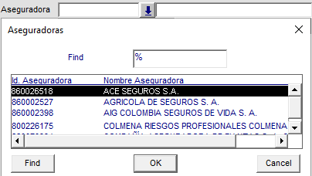

*Imagen 38 Aseguradora*

Ingresar el número de póliza y la fecha de vencimiento de esta misma



*Imagen 39 póliza*

Por último dar clic en el botón, al dar clic en el botón se visualizará la siguiente ventana donde se deben diligenciar los datos del propietario del vehículo

Después de llenar todos los datos se debe hacer clic en el botón Procesar Ingreso, que se encuentra en la parte inferior-izquierda de la venta. Al hacer clic se muestra la siguiente ventana, en donde se debe ingresar los datos de los propietarios.

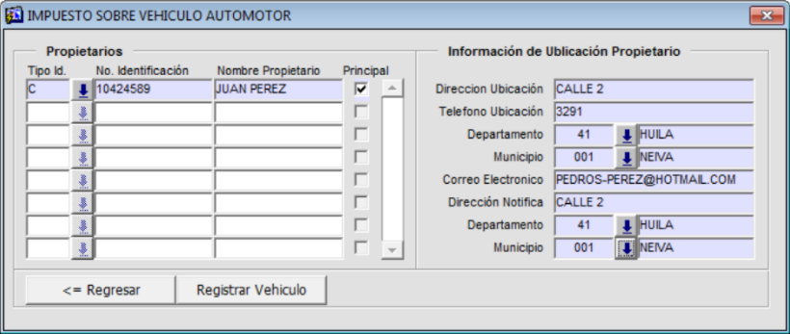

*Imagen 40 Información Propietario*

Al ingresar los datos de los propietarios se hace clic en el botón , que se encuentra en la parte inferior-izquierda de la venta. Al hacer clic se muestra el siguiente mensaje, en donde el sistema solicita que se confirme el registro del vehículo con los datos ingresado. Para continuar se hace clic en .

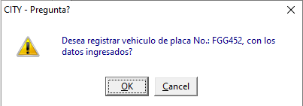

*Imagen 41 Mensaje de Confirmación*

Al confirmar el registro del vehículo se muestra un mensaje, en donde se confirma el registro del nuevo vehículo, su avaluó y el valor de la liquidación de la vigencia actual.

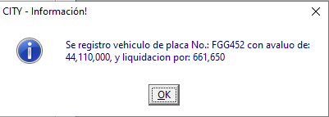

*Imagen 42 Mensaje*

Luego de esto se procede con la liquidación de las vigencias

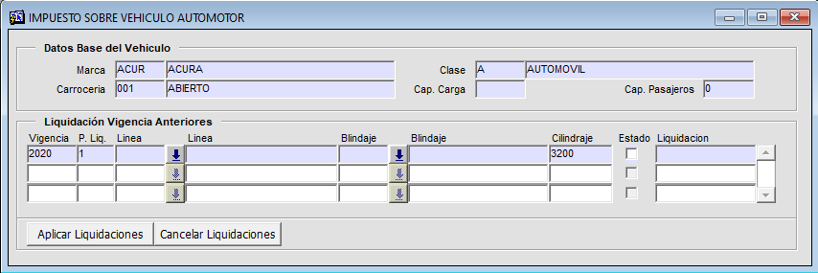

*Imagen 43 Liquidación Vigencias*

Para esto se debe:

Seleccionar la Línea del vehículo para la vigencia en cuestión



*Imagen 44 Línea Liquidación*

Seleccionar el blindaje para la vigencia en cuestión



*Imagen 45 Blindaje*

Dar clic en el botón , luego de esto se visualizará el mensaje confirmando la liquidación de las vigencias

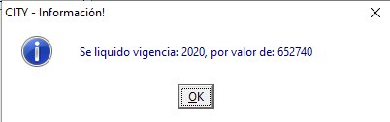

*Imagen 46 Mensaje*

## Liquidación Vehículo Existente:

## 1.2.1. Acceso a la opción

Para acceder a esta opción se debe ingresar por el Menú de Procesos de Usuario, luego hacer doble clic en Liquidaciones Oficiales y por último en Liquidación vehículo Existente



*Imagen 47 Acceso a la opción Liquidación Vehículo Existente*

Al ingresar a la opción se muestra la siguiente forma:

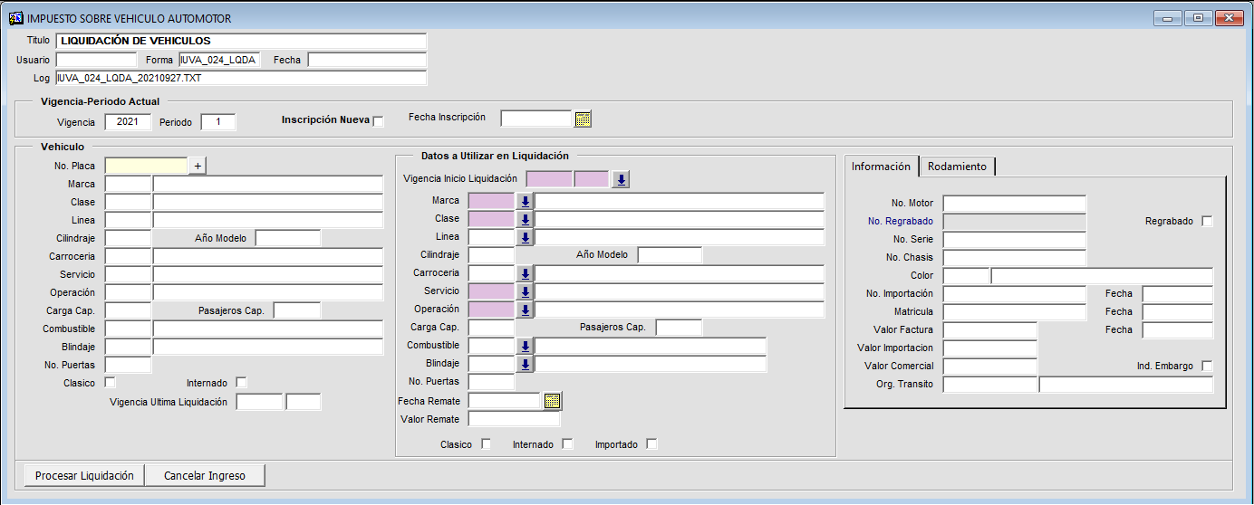

*Imagen 48 Liquidación Vehículo Existente*

## 1.2.2. Funcionalidad

Para realizar una liquidación de un vehículo existente es necesario primeramente realizar la consulta para eso se debe ingresar el número de placa del vehículo en el campo No.Placa y dar ENTER



*Imagen 49 Número de Placa*

Al dar ENTER se cargará la información referente al vehículo:

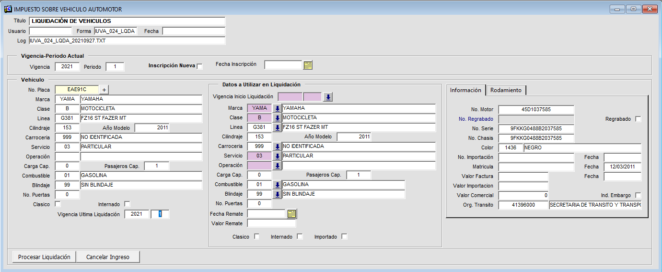

*Imagen 50 Consulta Placa*

Si al vehículo consultado se le hará una inscripción nueva (referente a trámites de radicaciones y cambios de servicio), se debe seleccionar el campo Inscripción Nueva y se especifica la Fecha de Inscripción que corresponde a la fecha del trámite.



*Imagen 51 Inscripción*

Luego de definir lo anterior se verifica y/o actualizan los datos que se utilizan para calcular la liquidación. Los datos son los siguientes:

Vigencia Inicio Liquidación (Año y Periodo)

Marca

Clase

Línea

Cilindraje

Año Modelo

Carrocería

Servicio

Operación

Carca Cap. (capacidad de carga)

Pasajeros Cap. (capacidad de pasajeros)

Combustible

Blindaje

No. Puertas

Clásico

Internado

Importado

Luego de verificar y/o actualizar los datos para la liquidación se hace clic en el botón , que se encuentra en la parte inferior-izquierda de la ventana. Al hacer clic se muestra la siguiente ventana donde se listan las liquidaciones que están pendientes de acuerdo a la vigencia de inicio liquidación que fue seleccionada anteriormente.

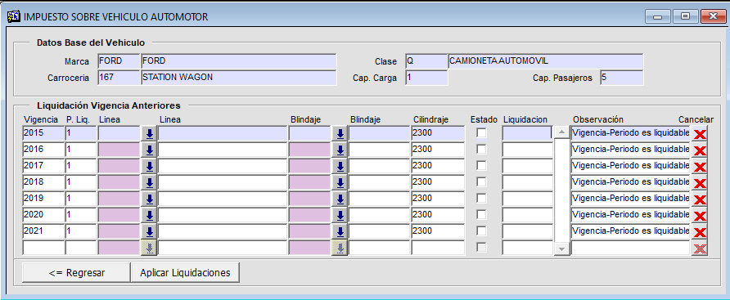

*Imagen 52 Liquidación Vigencias*

Para liquidar las vigencias se debe:

Seleccionar la Línea del vehículo para la vigencia en cuestión



*Imagen 53 Línea Liquidación*

Seleccionar el blindaje para la vigencia en cuestión



*Imagen 54 Blindaje*

Dar clic en el botón , luego de esto se visualizará el mensaje confirmando la liquidación de las vigencias



*Imagen 55 Blindaje*